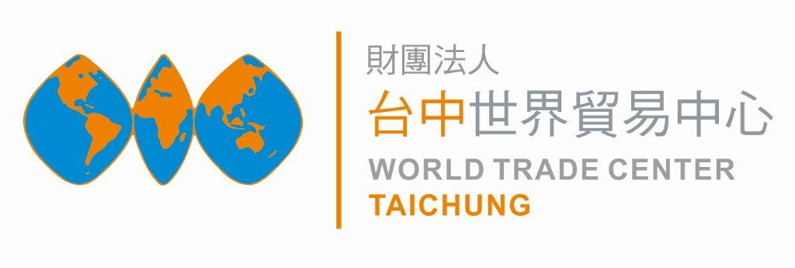
文化差異溝通、涉外事務與外賓接待實戰專精班
課程目的：
1.對外賓或國外客戶能使受訓學員快速瞭解各國文化差異與理解，進而合宜安排所有接洽與接待活動關鍵要點。
2.接機、行程安排、社交與商務場合實用基礎問候對話運用自如。（含英日西法語簡易接待會話）
3.使學員具有英語接待實戰能力。
4.課程講師係國家禮儀工作層級，提供學員豐富實戰訓練，立即具有實際表現的學習具體成效。
課程內容：（6小時）
【跨文化差異與商務涉外禮儀】
‧什麼是國際性視野？
‧文化觀念與習性差異：
（禮儀態度、尊先與次序精神、飲酒習慣、生活習慣、工作態度、餐飲、時間觀念、重要場合穿著、民族與歷史禁忌、距離觀念、贈禮、
、肢體動作、宗教、女權、跨性別、各文化認知差異對男女份際衝突、安全距離、稱謂職位與榮銜、年齡年資與輩份、隱私地雷區）
‧「路易斯模型-文化維度」（The Lewis Model-Cultural Dimensions）：輔助學員能快速了解各國文化習性作風之判斷工具模型
‧國外交通及住宿禮儀
‧涉外餐宴禮儀注意事項
‧英、西、法、日基本基礎社交對話套路精選
‧外賓接待情境實務演練
‧商務出差計劃書撰擬練習
講師介紹：梁崇偉先生 經歷：台師大政治學碩士 專業領域:國際商務禮儀、公關活動規劃實務、司儀主持
開課日期：108年12月21日（星期六）9:00-16:00，共6小時。
上課地點：台中世貿中心教室(台中市西屯區天保街60號)
上課對象：學歷:不拘資格條件:1.對職場工作欲強化業務能力者。2.業務主管。3.行政秘書幕僚工作人士。
課程收費：每人新台幣3,000元整(含教材、文具及茶水) 開課一週前報名繳費享早鳥專案優惠 9折2,250元優待。二人同時報名可同享85折優惠2,125元優待。同時三人以上報名可同享8 折優惠2,000元優待。
繳費方式： (1)即期支票：抬頭：財團法人台中世界貿易中心 (郵寄至：台中市40766西屯區天保街60號 人才培訓組) 。(2)郵局劃撥：帳號21190461（抬頭：財團法人台中世界貿易中心）。(3)ATM轉帳：銀行代號：103 銀行：台灣新光商業銀行 永安分行帳號：0949-10-000788-7 (4)現金：報名後至本中心地下室B1培訓組辦公室繳交 ※以上(2)(3)項繳款後請來電告知或將收據聯寫上「課程名稱、姓名」回傳，以利查核。

諮詢專線： 04－23582271 ext 1055鄭小姐 傳真： 04－23589172
「聲得您心」商務電話禮儀實戰班 報 名 表
開立收據 □個人 □公司 |  | 統一編號
公司抬頭 |  | 聯絡地址
姓名 | 職稱 | Email
電話(白天) | 傳真 | 公司負責訓練部門/聯絡人/職稱 | 獲知訊息管道
手機 | 最高學歷 | 公司行業別□服務□製造□貿易□其他:_______
財團法人台中世界貿易中心 開放線上報名 http://www.wtctxg.org.tw

